Họ và tên: Đoàn Ngọc Linh
MSSV:1050080229
Lớp: 11_CNPM1
Bài tập lab 7
- Code hiển thị dữ liệu trên control DataGridView
using System;
using System.Data;
using System.Data.SqlClient;
using System.Windows.Forms;

namespace ThucHanh1
{
public partial class Form1 : Form
{
// Chuỗi kết nối đến cơ sở dữ liệu
string strCon = @"Data Source=(LocalDB)\MSSQLLocalDB;
AttachDbFilename=""D:\Thuc hanh Csharp - VUA\lab_thuc_hanh-vnua\Lab7\ThucHanh1\QuanLyBanSach.mdf"";
Integrated Security=True";

SqlConnection sqlCon = null;

public Form1()
{
InitializeComponent();
}

// Hàm mở kết nối
private void MoKetNoi()
{
if (sqlCon == null)
sqlCon = new SqlConnection(strCon);

if (sqlCon.State == ConnectionState.Closed)
sqlCon.Open();
}

// Hàm đóng kết nối
private void DongKetNoi()
{
if (sqlCon != null && sqlCon.State == ConnectionState.Open)
sqlCon.Close();
}

// Nút hiển thị danh sách
private void btnHienThi_Click(object sender, EventArgs e)
{
try
{
MoKetNoi();
string sql = "SELECT * FROM NhaXuatBan";
SqlDataAdapter adapter = new SqlDataAdapter(sql, sqlCon);
DataSet ds = new DataSet();
adapter.Fill(ds, "tblNhaXuatBan");
dgvDanhSach.DataSource = ds.Tables["tblNhaXuatBan"];
}
catch (Exception ex)
{
MessageBox.Show("Lỗi: " + ex.Message, "Thông báo", MessageBoxButtons.OK, MessageBoxIcon.Error);
}
finally
{
DongKetNoi();
}
}
}
}

- Kết quả:
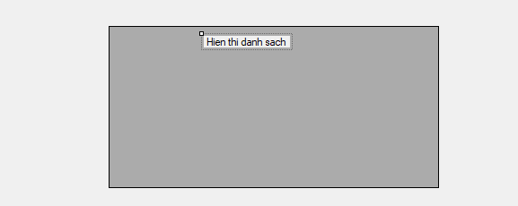

- Code thêm dữ liệu cho bảng Nhà xuất bản
using System;
using System.Data;
using System.Data.SqlClient;
using System.Windows.Forms;

namespace ThucHanh1
{
public partial class Form1 : Form
{
// Chuỗi kết nối
string strCon = @"Data Source=(LocalDB)\MSSQLLocalDB;
AttachDbFilename=""D:\Thuc hanh Csharp - VUA\lab_thuc_hanh-vnua\Lab7\ThucHanh1\QuanLyBanSach.mdf"";
Integrated Security=True";
SqlConnection sqlCon = null;
SqlDataAdapter adapter = null;
DataSet ds = null;

public Form1()
{
InitializeComponent();
}

// Mở kết nối
private void MoKetNoi()
{
if (sqlCon == null)
sqlCon = new SqlConnection(strCon);
if (sqlCon.State == ConnectionState.Closed)
sqlCon.Open();
}

// Đóng kết nối
private void DongKetNoi()
{
if (sqlCon != null && sqlCon.State == ConnectionState.Open)
sqlCon.Close();
}

// Xóa dữ liệu trên form
private void XoaDuLieuForm()
{
txtMaXB.Text = "";
txtTenXB.Text = "";
txtDiaChi.Text = "";
}

// Hiển thị dữ liệu lên DataGridView
private void HienThiDuLieu()
{
MoKetNoi();
string query = "SELECT * FROM NhaXuatBan";
adapter = new SqlDataAdapter(query, sqlCon);
SqlCommandBuilder builder = new SqlCommandBuilder(adapter);
ds = new DataSet();
adapter.Fill(ds, "tblNhaXuatBan");
dgvDanhSach.DataSource = ds.Tables["tblNhaXuatBan"];
DongKetNoi();
}

private void Form1_Load(object sender, EventArgs e)
{
HienThiDuLieu();
XoaDuLieuForm();
}

// Nút thêm dữ liệu
private void btnThemDL_Click(object sender, EventArgs e)
{
if (string.IsNullOrWhiteSpace(txtMaXB.Text) || string.IsNullOrWhiteSpace(txtTenXB.Text))
{
MessageBox.Show("Vui lòng nhập đầy đủ thông tin!");
return;
}

DataRow row = ds.Tables["tblNhaXuatBan"].NewRow();
row["MaXB"] = txtMaXB.Text.Trim();
row["TenXB"] = txtTenXB.Text.Trim();
row["DiaChi"] = txtDiaChi.Text.Trim();

ds.Tables["tblNhaXuatBan"].Rows.Add(row);
int kq = adapter.Update(ds.Tables["tblNhaXuatBan"]);

if (kq > 0)
{
MessageBox.Show("Thêm dữ liệu thành công!");
HienThiDuLieu();
XoaDuLieuForm();
}
else
{
MessageBox.Show("Thêm dữ liệu không thành công!");
}
}
}
}

- Kết quả:
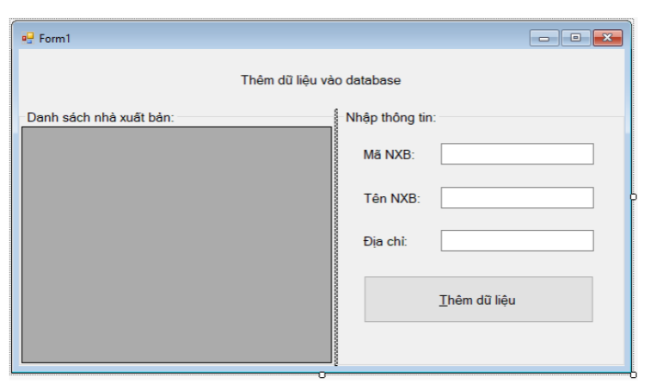

- Code cập nhật dữ liệu cho bảng nhà xuất bản
using System;
using System.Data;
using System.Data.SqlClient;
using System.Windows.Forms;

namespace ThucHanh1
{
public partial class Form1 : Form
{
// Chuỗi kết nối
string strCon = @"Data Source=(LocalDB)\MSSQLLocalDB;
AttachDbFilename=""D:\Thuc hanh Csharp - VUA\lab_thuc_hanh-vnua\Lab7\ThucHanh1\QuanLyBanSach.mdf"";
Integrated Security=True";

SqlConnection sqlCon = null;
SqlDataAdapter adapter = null;
DataSet ds = null;
int vt = -1; // vị trí dòng chọn trong DataGridView

public Form1()
{
InitializeComponent();
}

// Mở kết nối
private void MoKetNoi()
{
if (sqlCon == null)
sqlCon = new SqlConnection(strCon);
if (sqlCon.State == ConnectionState.Closed)
sqlCon.Open();
}

// Đóng kết nối
private void DongKetNoi()
{
if (sqlCon != null && sqlCon.State == ConnectionState.Open)
sqlCon.Close();
}

// Xóa dữ liệu trên form
private void XoaDuLieuForm()
{
txtMaXB.Text = "";
txtTenXB.Text = "";
txtDiaChi.Text = "";
}

// Hiển thị dữ liệu lên DataGridView
private void HienThiDuLieu()
{
MoKetNoi();
string query = "SELECT * FROM NhaXuatBan";
adapter = new SqlDataAdapter(query, sqlCon);
SqlCommandBuilder builder = new SqlCommandBuilder(adapter);
ds = new DataSet();
adapter.Fill(ds, "tblNhaXuatBan");
dgvDanhSach.DataSource = ds.Tables["tblNhaXuatBan"];
DongKetNoi();
}

private void Form1_Load(object sender, EventArgs e)
{
HienThiDuLieu();
XoaDuLieuForm();
}

// Khi click vào 1 dòng trong DataGridView
private void dgvDanhSach_CellClick(object sender, DataGridViewCellEventArgs e)
{
vt = e.RowIndex;
if (vt < 0) return;

DataRow row = ds.Tables["tblNhaXuatBan"].Rows[vt];
txtMaXB.Text = row["MaXB"].ToString().Trim();
txtTenXB.Text = row["TenXB"].ToString().Trim();
txtDiaChi.Text = row["DiaChi"].ToString().Trim();
}

// Nút chỉnh sửa thông tin
private void btnChinhSuaThongTin_Click(object sender, EventArgs e)
{
if (vt == -1)
{
MessageBox.Show("Bạn chưa chọn dòng nào để chỉnh sửa!");
return;
}

DataRow row = ds.Tables["tblNhaXuatBan"].Rows[vt];
row.BeginEdit();
row["MaXB"] = txtMaXB.Text.Trim();
row["TenXB"] = txtTenXB.Text.Trim();
row["DiaChi"] = txtDiaChi.Text.Trim();
row.EndEdit();

int kq = adapter.Update(ds.Tables["tblNhaXuatBan"]);
if (kq > 0)
{
MessageBox.Show("Chỉnh sửa dữ liệu thành công!");
HienThiDuLieu();
XoaDuLieuForm();
}
else
{
MessageBox.Show("Chỉnh sửa dữ liệu không thành công!");
}
}
}
}
- Kết quả:
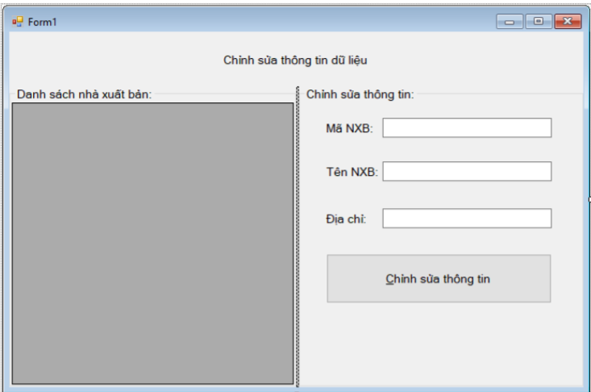

- Code xóa dữ liệu cho bảng nhà xuất bản
using System;
using System.Data;
using System.Data.SqlClient;
using System.Windows.Forms;

namespace ThucHanh1
{
public partial class Form1 : Form
{
// Chuỗi kết nối
string strCon = @"Data Source=(LocalDB)\MSSQLLocalDB;
AttachDbFilename=""D:\Thuc hanh Csharp - VUA\lab_thuc_hanh-vnua\Lab7\ThucHanh1\QuanLyBanSach.mdf"";
Integrated Security=True";

SqlConnection sqlCon = null;
SqlDataAdapter adapter = null;
DataSet ds = null;
int vt = -1; // Vị trí dòng chọn trong DataGridView

public Form1()
{
InitializeComponent();
}

// Mở kết nối
private void MoKetNoi()
{
if (sqlCon == null)
sqlCon = new SqlConnection(strCon);
if (sqlCon.State == ConnectionState.Closed)
sqlCon.Open();
}

// Đóng kết nối
private void DongKetNoi()
{
if (sqlCon != null && sqlCon.State == ConnectionState.Open)
sqlCon.Close();
}

// Hiển thị dữ liệu lên DataGridView
private void HienThiDuLieu()
{
MoKetNoi();
string query = "SELECT * FROM NhaXuatBan";
adapter = new SqlDataAdapter(query, sqlCon);
SqlCommandBuilder builder = new SqlCommandBuilder(adapter);
ds = new DataSet();
adapter.Fill(ds, "tblNhaXuatBan");
dgvDanhSach.DataSource = ds.Tables["tblNhaXuatBan"];
DongKetNoi();
}

private void Form1_Load(object sender, EventArgs e)
{
HienThiDuLieu();
}

// Khi người dùng click chọn 1 dòng trong DataGridView
private void dgvDanhSach_CellClick(object sender, DataGridViewCellEventArgs e)
{
vt = e.RowIndex;
}

// Nút xóa dữ liệu
private void btnXoaDuLieu_Click(object sender, EventArgs e)
{
if (vt == -1)
{
MessageBox.Show("Bạn chưa chọn dữ liệu để xóa!");
return;
}

DialogResult result = MessageBox.Show(
"Bạn có thực sự muốn xóa dữ liệu này không?",
"Cảnh báo",
MessageBoxButtons.YesNo,
MessageBoxIcon.Warning
);

if (result == DialogResult.Yes)
{
XoaDuLieu();
HienThiDuLieu();
}
}

// Hàm thực hiện xóa dữ liệu
private void XoaDuLieu()
{
DataRow row = ds.Tables["tblNhaXuatBan"].Rows[vt];
row.Delete();

int kq = adapter.Update(ds.Tables["tblNhaXuatBan"]);
if (kq > 0)
{
MessageBox.Show("Xóa dữ liệu thành công!");
}
else
{
MessageBox.Show("Xóa dữ liệu không thành công!");
}
}
}
}

- Kết quả:
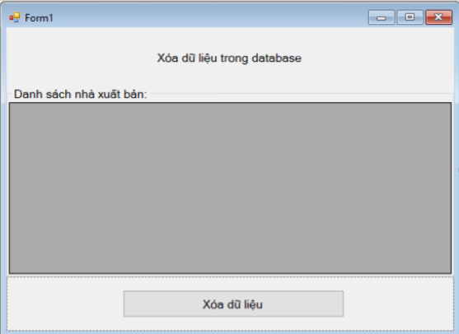

Phần 4: Lập trình Cơ sở dữ liệu với C#
- Câu lệnh SQL tạo bảng mặt hàng
CREATE TABLE MatHang (
MaSP nchar(5) NOT NULL PRIMARY KEY,
TenSP nvarchar(30) NULL,
NgaySX date NULL,
NgayHH date NULL,
DonVi nvarchar(10) NULL,
DonGia float NULL,
GhiChu nvarchar(50) NULL
);
2.Câu lệnh SQl tạo bảng NhaCC
CREATE TABLE NhaCC (
MaNhaCC nchar(5) NOT NULL PRIMARY KEY,
TenNhaCC nvarchar(50) NULL,
DiaChi nvarchar(200) NULL,
MaSoThue nvarchar(15) NULL,
TaiKhoan nvarchar(15) NULL,
DienThoai nvarchar(11) NULL
);
3.Câu lệnh SQL tạo bảng Hàng Nhập

CREATE TABLE HangNhap (
MaSP nchar(5) NOT NULL,
MaNhaCC nchar(5) NOT NULL,
SoLuong int NULL,
DonGia float NULL,
SoHD nvarchar(10) NULL,
NgayGH date NULL,
CONSTRAINT PK_tblHangNhap PRIMARY KEY (MaSP, MaNhaCC),
CONSTRAINT FK_HangNhap_SanPham FOREIGN KEY (MaSP) REFERENCES tblMatHang(MaSP),
CONSTRAINT FK_HangNhap_NhaCC FOREIGN KEY (MaNhaCC) REFERENCES tblNhaCC(MaNhaCC)
);

